Кому выгодна «плоская Земля»

На протяжении последних десятилетий на фоне кризиса в науке, и в физике, прежде всего, появились как предложения по выходу (Ацюковский В.А. http://www.atsuk.dart.ru/, например) из кризиса, так и огульное отрицание современной науки без предложения конструктивных идей (см., например, выступление Рыбникова Ю.С. Зомбирование через науку и др.). В исторической науке всем известны «научные» труды Фоменко А.Т. и Носовского Г.В. (http://www.chronologia.org/) по новой хронологии, которые получили отпор (http://hbar.phys.msu.ru/gorm/library/book2.htm). Но попытки скомпрометировать науку, внедрить в сознание людей, что кроме двух действий, сложения и вычитания, и натуральных (таких как 1,2,3,4,…) чисел в природе ничего нет, а вся высшая математика – от лукавого, продолжаются. Так, в последнее время в интернете появилась группа «пропагандистов» утверждающих, что живём мы не на шарообразной планете, которая вращается вокруг своей оси (что обусловливает смену дня и ночи) и вокруг Солнца, а на плоской земле, и что Солнце и Луна – это голографические изображения, что запуски космических кораблей и спутники связи, включая спутники глобального позиционирования (https://www.glonass-iac.ru/) ГЛОНАСС (http://www.glonassgsm.ru/) и GPS (https://ru.wikipedia.org/wiki/GPS ) – это фальсификация и обман, а астрономия – это лженаука. Возможно, мы не обратили бы на эти бредовые утверждения никакого внимания, если бы в сети Интернет не стали бы появляться видеоролики, в которых на полном серьёзе заявляется, что «во всём этом надо разобраться». «Как может летать самолёт над вращающейся Землёй, ведь линейная скорость вращения (на экваторе) составляет около 465 м/с?!». Но то, что самолёт вращается вместе с планетой, как и все её обитатели и предметы – это похоже недоступно для осмысления авторов этих роликов. Или иной вопрос, почему видны предметы, которым положено находиться за линией горизонта и которые, если Земля шарообразная, должны быть скрыты? «Раз предметы видны, значит Земля – плоская», – делается без особых размышлений вывод о том, что мы живём на бесконечной плоскости слегка всхолмлённой рельефом. Иные пособники мозгового разжижа даже устраивают дискуссии в интернете «за и против» теории плоской Земли. На этих дискуссиях одним из аргументов в пользу плоской Земли были … индийские веды, в которых, по словам участника дискуссии, говорится, что Земля – это диск.
Налицо применение технологии окон Овертона (Окна Овертона в холодной войне. О том, как они работают). Для легализации идеи плоской Земли технология окон Овертона находится в самом начале: Как это смело! Вот вам свидетели того, что Земля плоская, вот какое прекрасное видео они предоставили, вот какие «продвинутые любители» запустили самодельную ракету, но она упёрлась в нечто на высоте 100 км! – наверняка это небесный свод! А то что «продвинутые любители» принимают сигналы на свои телеприёмники со спутников, летающих по геостационарной орбите на высоте около 40 000 км над экватором не в счёт! Немыслимое и абсурдное переходит в радикальное. Дальнейшее развитие событий см. по пунктам технологии окон Овертона (ЕЩЁ РАЗ ОБ ОКНАХ ОВЕРТОНА).
Очевидна очередная попытка изменить логику социального поведения людей, коренным образом ломая их мировоззрение. Здесь уместно процитировать пункт 3) из нашей листовки (Что входит в круг понятий "элиты", материалы пикета, файл понятия-15июня2016.doc): «В результате научно-технического прогресса технологии стали часто сменять одна другую. Поэтому люди в одинаковых ситуациях стали принимать совершенно иные решения, чем раньше (это называется «законом времени»). Скажем, солнечное затмение во времена фараонов вызывало страх и панику у людей, чем пользовались «жрецы», а сейчас затмение загодя вычисляют, а потом на фото-видео пишут, а «жрецы» остались не у дел. Раньше человек чтобы новости узнать или совет наставника услышать в церковь шёл — а сейчас телевизор включает. Меняется логика поведения людей. Власть, которая не понимает происходящих изменений логики социального поведения людей, будет обречена на безвластие».
Таким образом, мы видим, что власть ПОНИМАЕТ происходящее, иначе зачем было бы запускать технологию окон Овертона снова и снова? Далее мы видим, что это не та власть, которая сидит в Кремле и заседает в Государственной Думе, что эта власть занимает следующий уровень иерархии. Это уровень власти идей, уровень власти мировоззрений. «Жрецы» и «пастыри» остались не у дел, но они ОЧЕНЬ хотят вернуть утраченные позиции. Для этого надо всего лишь вернуть «плоскую Землю», объявить астрономию лженаукой, отменить историю и высшую математику, учёных – разогнать, а школьное образование свести на нет.
Ниже мы приводим краткие выдержки из книг доступным языком дающие ответы на многие «почему», которые возникают из различных наблюдений. Эти ответы приводят к выводам о шарообразности Земли. В большинстве случаев для восприятия материала достаточно знаний на уровне крестьянина позапрошлого века с 2-мя классами церковно-приходской школы. Учитывая, что в РФ всеобщее среднее образование пока ещё никто не отменил, мы даём ссылки и на более «сложные» ответы, с синусами, косинусами и другой элементарной алгеброй, и тригонометрией, которые, без сомнения, привлекут внимание думающего своей головой читателя.
Актив Свердловского РО КПЕ

Земля кругла.
К. Фмаммарион. Общедоступная астрономия (PETITE ASTRONOMIE). Перевел с 7-го французского издания В. ЧЕРКАСОВ. Издание вновь просмотренное, исправленное и дополненное ПРОФ. С. Н. БЛАЖКО. ГОСУДАРСТВЕННОЕ ИЗДАТЕЛЬСТВО Р.С.Ф.С.Р. БЕРЛИН, 1922.
Прежде чем обратить свой взор к небу и созерцать Солнце, Луну и звезды, займемся Землею, на которой мы живем.
«Земля кругла» — вот что приходится нам слышать и повторять, едва только мы приступаем к изучению географии. Однако недостаточно ограничиться одним этим определением, потому что вещь может быть одновременно круглою и плоскою, как, например, блюдо, тарелка, монета; необходимо еще прибавить, что Земля «кругла, как мяч, как всякий шар». Вам показывают большой шар, называемый земным глобусом, и говорят: «вот изображение Земли».
— Как! неужели Земля, та Земля, по которой мы ходим, устроена таким образом? Без сомнения, вас сильно удивляет, когда вы слышите об этом в первый раз. Даже когда вы усвоите себе это, вам все-таки трудно будет составить себе о том верное понятие.
Действительно, на первый взгляд Земля представляется нам вовсе не в таком виде. Если мы посмотрим вокруг себя, то окружающая местность, часть Земли, которую мы можем наблюдать, кажется гладкою в том случае — когда мы стоим на равнине, и неровной, шероховатой — если находимся в гористой местности. Раскинутое над нашей головой небо представляется нам в виде совершенно округленного свода — голубого в ясную погоду и серого, если оно покрыто облаками. Свод этот как будто опрокинут над Землею и ограничивает ее в отдалении по круговой линии. Ребенок полагает, что оно так и есть на самом деле; он убежден, что там за далью, куда только хватает его взор, уже более нет ничего и что там далеко, далеко где-то, небо сходится с Землею. Но вот он слышит рассказы о весьма далеких странах, о дальних путешествиях, продолжающихся месяцы, годы, и он легко соображает, что конечно то пространство в несколько верст, которое он может видеть перед собою, не составляет всей Земли. Тогда Земля начинает представляться ему уже весьма обширной, но все-таки плоской, в роде стола или скорее в роде какого-то необъятного блина; затем на этой обширной плоскости в различных местах его воображение рисует те горы, которые он помнит и которые представляются ему в виде небольших выпуклостей или вздутий на этой ровной и плоской лепешке. Наконец круглый свод неба, по его представлению, покрывает всю Землю, подобно тому как прикрывают сладкий пирог стеклянным колпаком.
Таково же было представление о Земле и у древних, простодушных и доверчивых, подобно детям, людей, не научившихся еще размышлять и рассуждать; вскоре мы увидим, к каким странным бредням оно их привело.
Представьте себе, что вы находитесь среди обширной равнины. Местность, доступная вашему обозрению, представляется вам в виде огромного круга, в центре которого вы и стоите. Над вами небо. Окружность этого кажущегося круга, тот отдаленный предел, где небо как будто касается Земли, называется горизонтом.
Но за этим горизонтом все еще находится Земля; там раскинуты поля, леса, города, холмы и так далее, и так далее. Почему же они не видны? Конечно потому, что Земля имеет округленную форму, выпуклую, а никак не плоскую. Если бы Земля была плоскою, то мы могли бы видеть и отдаленные предметы, насколько хватало бы нашего зрения, причем эти предметы казались бы нам только все мельче и мельче и не так ясными; между тем этого не происходит, так как видимый круг горизонта совершенно скрывает все за ним находящееся.
По причине выпуклости Земли, с того места, где мы расположились, мы можем обозревать все, что вокруг нас находится, вплоть до тех точек, где наш взгляд уже не касается более поверхности Земли. За этим горизонтом Земля с находящимися на ней предметами, закругляясь и понижаясь во все стороны, будет находиться внизу по отношению к нам; мы не в состоянии будем уже тогда видеть эти предметы: округлость, кривизна Земли, скрывает их от нас.
Таким образом человек, представленный у буквы М (фиг. 3), может видеть перед собою предметы только до точки A, где прямая линия, изображающая направление его зрения, прикасается к земной поверхности. Точно так же на такое же расстояние он может видеть вокруг себя и во всех других направлениях, т. е. до точек В, С, D, Е (а равно и по другуюсторону, которая на нашем рисунке не может быть представлена).
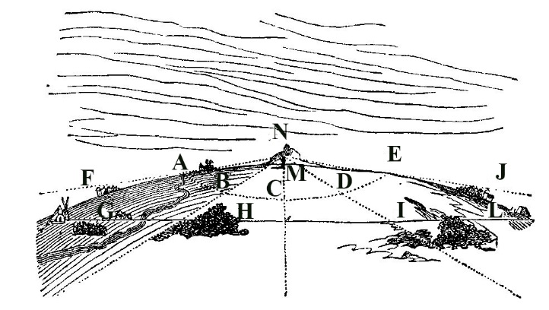
Фиг. 3. Кривизна Земли — пределы горизонта для наблюдателя, находящегося на Земле.
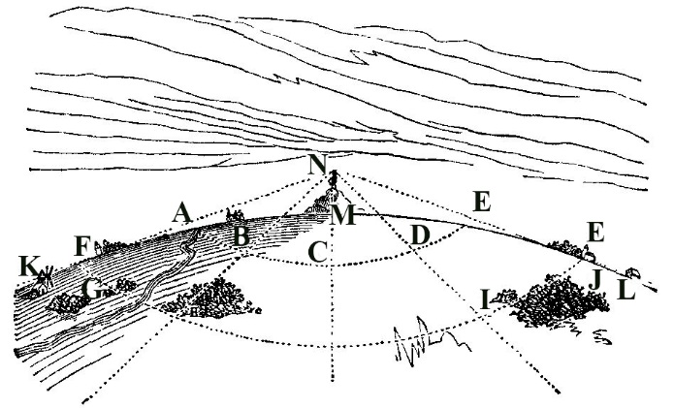
Фиг. 4. Наблюдателю с вершины горы открывается более обширныйгоризонт.
Точки эти ограничивают полеего зрения, образуют линию его кругозора или горизонт. Предметы, находящиеся за этой линией, например, в F, G, H, I, оказываются внизу и будут закрыты для наблюдателя выпуклостью земной поверхности. Если, однако, вместо того, чтобы расположиться среди равнины, мы поднимемся на какую-нибудь гору, то наш кругозор распространится на гораздо большее расстояние. Cвершины горы для нас откроются города или деревни, леса и поля, которых мы не видали прежде, находясь у подножия горы. Нашему взору представится при этом более обширный, чем прежде, круг зрения, так как теперь
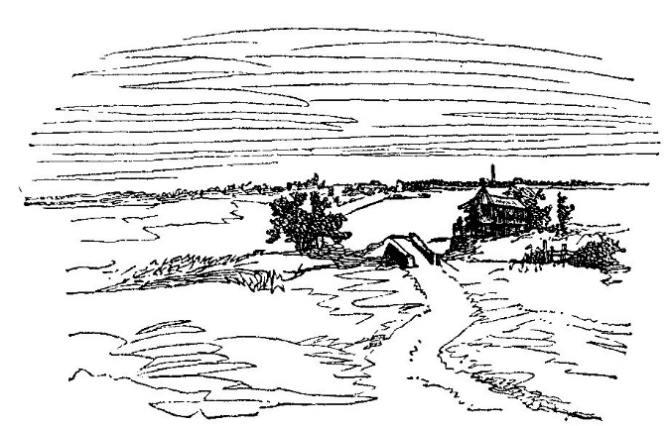

Фиг. 5. Вид отдаленной деревни. — Кривизна Земли позволяет видеть только верхушки строений.
всякая прямая линия, идущая от глаза, будет касаться земной поверхности в более отдаленной точке. Таким образом, если наблюдатель на нашем рисунке поместится на холме в точке N(фиг. 4) то по линии, представляющей направление его зрения видно, что он заметит теперь предметы, находящиеся в точках F, G, Н, I, которые были скрыты от него кривизною земной поверхности прежде, когда он стоял у подошвы холма в М (фиг. 3). Однако предметы К, L, находящиеся далее, все еще будут закрыты от его глаз.Подходя по ровной местности к какому-либо удаленному селению, мы замечаем, что это селение представляется нашему взору не сразу, но сначала нам видны только колокольни и крыши домов (фиг. 5). То, что находится ниже этих выдающихся построек, скрывается пока от нашего взора выпуклостью земной поверхности, лежащей между нами и этими предметами. По мере приближения к селению, перед
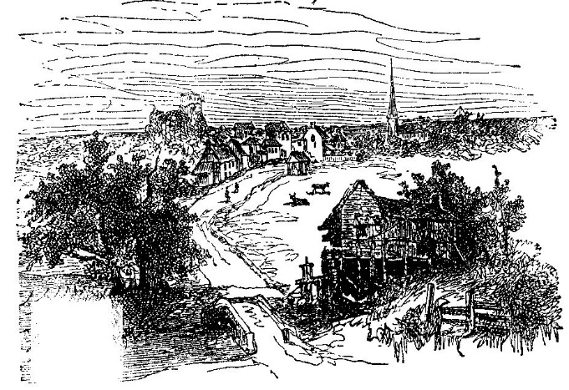
Фиг. 6. Вид того же селения в более близком расстоянии; строения открываются глазу вполне; видимый горизонт позади их

нами выдвигаются сперва верхние этажи построек, а затем их основания, как будто строения эти выходят из-под земли (фиг. 6).
То же самое еще лучше наблюдается на море, где нет никаких холмов, никаких неровностей, препятствующих смотреть в даль. Gберега перед нами открывается картина обширного пространства воды, которая как бы слегка поднимается к небу, сливаясь с ним на горизонте. Удаляющийся от нас корабль как будто мало-по-малу поднимается, подходя к горизонту, которого наконец и достигает; далее, за горизонтом, он как будто начинает опускаться. Сначала исчезает корпус корабля, потом нижние паруса, тогда как верхние еще видны; наконец последними исчезают вершины мачт; словом, как будто бы корабль медленно погружается в море (фиг. 7). Если бы поверхность моря была плоскою, то конечно
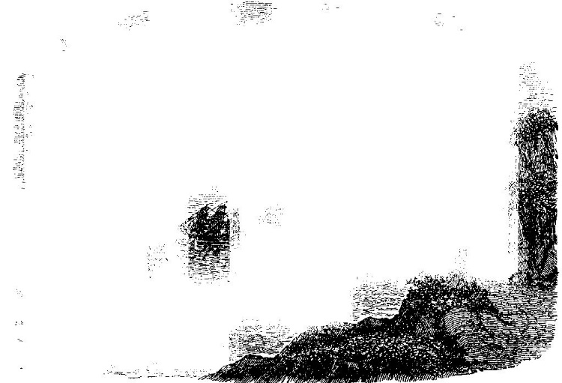

Фиг. 7. Кривизна поверхности моря. — последовательный вид удаляющегося от наблюдателя корабля

корабль, пока только можно его видеть, постоянно оставался бы перед нами весь; верхушки же мачт и небольшие верхние паруса, напротив, всего скорее ускользнули бы от нашего взора по трудности различать их с большого расстояния. Но поверхность моря точно так же имеет округлость, кривизну, подобно тому, как Земля, и так как-то же самое явление одинаково происходит во всяком направлении, где бы мы ни произвели указанное наблюдение, то отсюда следует, что поверхность моря имеет одинаковую во все стороны округлость, представляет шаровую или сферическую поверхность, как арбуз или мяч.
Вот еще другое доказательство тому. Известно, что тень от какого-либо предмета напоминает своим видом самый этот предмет. Если перед стеною, освещенною солнцем или лампой, поместить квадратную тетрадь, то тень от этой тетради на стене будет также квадратною. Тень же от мячика будет круглою, как бы мы ни повертывали мяч. В некоторых случаях, которые будут указаны ниже, можно бывает видеть тень от Земли... И оказывается, что тень эта бывает совершенно круглою; следовательно, так же кругла и Земля.
Но лучшим доказательством круглоты Земли служит то, что ее можно обойти вокруг и по всем направлениям. Представьте себе на мячике или апельсине небольшого муравья, который ползет по-этому мячику прямо перед собою, не сворачивая ни вправо, ни влево; продолжая так ползти, он обойдет вокруг всего апельсина и вскоре возвратится к тому месту, откуда отправился в путь, но с противоположной стороны. Таким же точно образом смелые мореплаватели обходили кругом нашего громадного шара — Земли. — Они встречали на своем пути материки, сплошные пространства земли, но, сворачивая немного в сторону (как сворачиваем мы для того, чтобы, обойдя какое-нибудь препятствие, напр., упавшие на землю деревья, снова идти прежним путем), они все-таки могли завершить свой полный оборот. Постоянно направляя свой путь в одну и ту же сторону, они возвращались в тот же порт, откуда начали свое плавание, но со стороны противоположной той, куда они первоначально плыли. Первым, совершившим такое путешествие, был мореплаватель Магеллан, употребивший на это три года времени. Теперь, при посредстве железных дорог и пароходов, можно сделать кругосветное путешествие менее чем в три месяца.
Существуют еще другие доказательства круглоты Земли; ничто другое не доказано в настоящее время так хорошо и достоверно, как это. Убедившись всеми возможными способами, что Земля есть шар, приступили к измерению его ... Да, при помощи разных приемов, изложить которые мы здесь пока не можем, астрономы измерили этот громадный шар и нашли, что он имеет окружность в 377,5 тысяч верст. На основании этих способов была определена даже длина той меры, которая называется метром. Для этого взяли сначала одну четверть окружности (фиг. 8, от Е до Р) или, как говорится, большого круга земли (меридиана); затем одну десятимиллионную часть этой четверти приняли за единицу длины, за нормальную меру и назвали ее метром (1 метр равняется 22,5вершка = 0,47 сажени = 3,28 фута).
Таким образом окружность Земли имеет 40 миллионов метров или около 37 500 верст (40 000 километров) во всех направлениях, так как Земля одинаково округлена во все стороны, за исключением весьма небольшой придавленности у полюсов.
40 миллионов метров! 38 тысяч верст! Каков шарик! Это до того изумительная величина, что трудно даже вообразить себе такую громадину. Обширное и также округленное море покрывает собою три четверти поверхности этого шара, служащего всем нам общим жилищем. Пространства сплошной земли, материки, заполняют остальное и сохраняют почти такую же правильную кривизну, как если бы море распространялось повсюду.
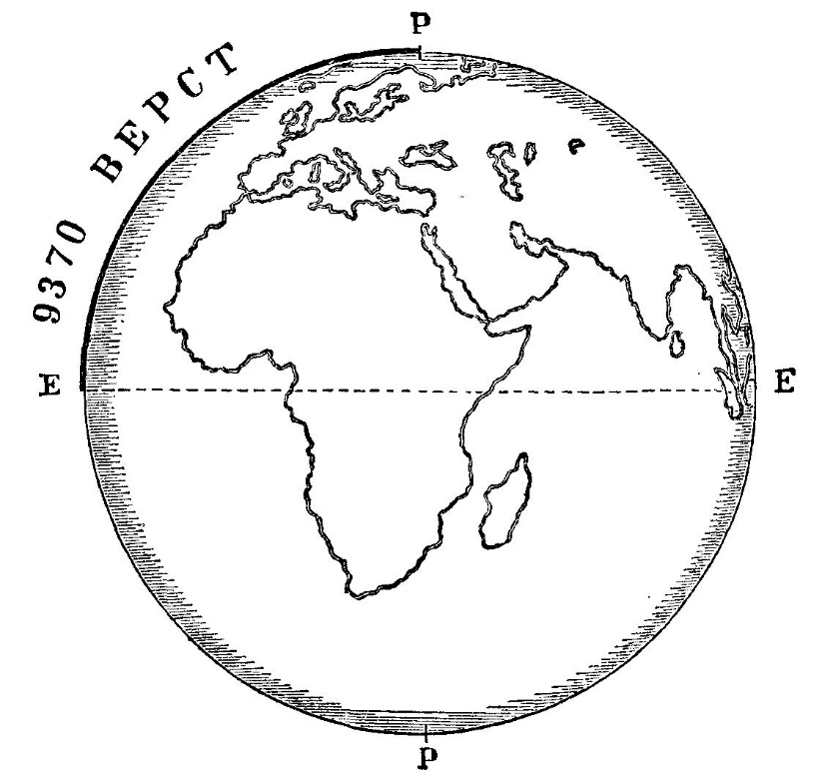
Фиг. 8. Измерение окружности Земли
«Ну, а горы?» заметите вы. — Что касается гор, то они ровно ничего не прибавляют. Взгляните на апельсин; на его кожице есть небольшие шероховатости. Но мешает ли это сколько-нибудь апельсину оставаться круглым? Конечно нет. Так вот, самые высокие горы по сравнению со всей Землей будут гораздо менее, чем шероховатости кожицы по отношению к апельсину. Если-бы мы захотели в точности изобразить это отношение на глобусе, представляющем Землю, и величиною, положим, с очень большой арбуз, то, чтобы обозначить на нем самые высокие горы, достаточно было бы бросить на такой шар несколько маленьких, почти незаметных песчинок. Небольшие неровности, каковы материки и горы, нисколько не препятствуют Земле оставаться совершенно правильным шаром.
Затем, когда ваше воображение несколько освоится с этими представлениями, вы убедитесь, что та форма, у которой нет ни углов, ни граней, есть самая простая и наиболее естественная из всех других форм. Такую форму принимает сама по себе капля стекающей жидкости, капля дождя, пока он еще падает, капелька росы на листьях. Наконец, вскоре мы увидим, что Солнце, Луна и всякие светила, которые мы замечаем на небе, по своему виду тоже шары; совершенно естественно после этого, что и Земля обладает такою же формою; напротив, скорее можно было бы удивляться, если бы только она одна была устроена иначе.

***

Известно, что кратчайшее расстояние между двумя точками на плоскости – прямая линия. Однако, на Земле это верно только на малых расстояниях. При морских путешествиях, скажем, от мыса Доброй Надежды до южной оконечности Австралии или из Йокогамы до Панамского канала, это не верно. Дело в том, что мы живём на поверхности шара, а не на плоскости, а на поверхности шара существуют свои геометрические закономерности. Приведённый отрывок из книги Я.И. Перельмана «Занимательная астрономия» убедительно и просто иллюстрирует этот факт.

Кратчайший путь на Земле и на карте
(из книги Я.И. Перельмана «Занимательная астрономия», издание 7-е, под редакцией П.Г. Куликовского. Государственное издательство Технико-теоретической литературы. Москва, 1954)
Наметив мелом две точки на классной доске, учительница предлагает юному школьнику задачу: начертить кратчайший путь между обеими точками.
Ученик, подумав, старательно выводит между ними извилистую линию.
- Вот так кратчайший путь! — удивляется учительница. — Кто тебя так научил?
- Мой папа. Он шофер такси.
Чертеж наивного школьника, конечно, анекдотичен, но разве не улыбнулись бы вы, если бы вам сказали, что пунктирная дуга на рис. 1 — самый короткий путь от мыса Доброй Надежды до южной оконечности Австралии!Изображенный на рис. 1 будто бы «прямой» морской путь из Африки в Австралию составляет 6020 миль, а «кривой» — 5450 миль, т.е. короче на 570 миль, или на 1050 км.
Еще поразительнее следующее утверждение: изображенный на рис.2 кружный путь из Японии к Панамскому каналу короче прямой линии, проведенной между ними на той же карте!

Рис. 1. На морской карте кратчайший путь отмыса ДобройНадежды до южной оконечностиАвстралии обозначается не прямой линией («локсодромией»), а кривой («ортодромией»)

Все это похоже на шутку, а между тем перед вами — бесспорные истины, хорошо известные картографам.

Рис. 2. Кажется невероятным, что криволинейный путь, соединяющий на морской карте Йокогаму с Панамским каналом, короче прямой линии, проведенной между теми же точками

Для разъяснения вопроса придется сказать несколько слов о картах вообще и о морских в частности. Изображение на бумаге частей земной поверхности — дело непростое даже в принципе, потому что Земля — шар, а известно, что никакую часть шаровой поверхности нельзя развернуть на плоскости без складок и разрывов. Поневоле приходится мириться с неизбежными искажениями на картах. Придумано много способов черчения карт, но все карты не свободны от недостатков: на одних имеются искажения одного рода, на других иного рода, но карт вовсе без искажений нет.
Моряки пользуются картами, начерченными по способу старинного голландского картографа и математика XVI в. Меркатора. Способ этот называется «меркаторской проекцией». Узнать морскую карту легко по ее прямоугольной сетке: меридианы изображены на ней в виде ряда параллельных прямых линий; круги широты — тоже прямыми линиями, перпендикулярными к первым.
Вообразите теперь, что требуется найти кратчайший путь от одного океанского порта до другого, лежащего на той же параллели. На океане все пути доступны, и осуществить там путешествие по кратчайшему пути всегда возможно, если знать, как он пролегает. В нашем случае естественно думать, что кратчайший путь идет вдоль той параллели, на которой лежат оба порта: ведь на карте — это прямая линия, а что может быть короче прямого пути! Но мы ошибаемся: путь по параллели вовсе не кратчайший.
В самом деле: на поверхности шара кратчайшее расстояние между двумя точками есть соединяющая их дуга большого круга (Большим кругом на поверхности шара называется всякий круг, центр которого совпадает с центром этого шара. Все остальные круги на шаре называются малыми). Но круг параллели — малый круг. Дуга большого круга менее искривлена, чем дуга любого малого круга, проведенного через те же две точки: большему радиусу отвечает меньшая кривизна. Натяните на глобусе нить между нашими двумя точками (ср. рис. 3); вы убедитесь, что она вовсе не ляжет вдоль параллели. Натянутая нить— бесспорный указатель кратчайшего пути, а если она на глобусе не совпадает с параллелью, то и на морской карте кратчайший путь не обозначается прямой линией: вспомним, что круги параллелей изображаются на такой карте прямыми линиями, всякая же линия, не совпадающая с прямой, есть кривая.
Рис. 3. Простой способ отыскания действительно кратчайшего пути между двумя пунктами: надо на глобусе натянуть нитку между этими пунктами

После сказанного становится понятным, почему кратчайший путь на морской карте изображается не прямой, а кривой линией.
Рассказывают, что при выборе направления для Николаевской (ныне Октябрьской) железной дороги велись нескончаемые споры о том, по какому пути ее проложить. Конец спорам положило вмешательство царя Николая I, который решил задачу буквально «прямолинейно»: соединил Петербург с Москвой по линейке. Если бы это было сделано на меркаторской карте, получилась бы конфузная неожиданность: вместо прямой дорога вышла бы кривой.

Кто не избегает расчётов, тот несложным вычислением может убедиться в этом. (далее читай книгу)
***

Почему порой видны предметы, которым положено быть скрытыми за горизонтом из-за шарообразности Земли? Почему во время грозы, когда вдруг начинают чередоваться тёмные и светлые полосы на небосводе, сумеречные лучи кажутся расходящимися так, как будтобы источник света находится в 4-х, а не 140 млн км? (см. 25 оптических явлений в природе, поражающих воображение
http://www.publy.ru/post/18373, http://dic.academic.ru/dic.nsf/ruwiki/688123/Сумеречные_лучи
http://supercoolpics.com/wp-content/uploads/2013/07/supercoolpics_06_24062012051347.jpg
http://supercoolpics.com/wp-content/uploads/2013/07/supercoolpics_07_09092012074943.jpg
http://supercoolpics.com/wp-content/uploads/2013/07/supercoolpics_08_06042012153306.jpg
http://supercoolpics.com/wp-content/uploads/2013/07/supercoolpics_01_15032013170805.jpg
http://supercoolpics.com/wp-content/uploads/2013/07/supercoolpics_09_28042006085803.jpg
http://supercoolpics.com/wp-content/uploads/2013/07/supercoolpics_01_04072013102902.jpg

Приведём краткую выдержку из статьи
Как работают оптические солнечные иллюзии: «антисумеречные лучи», «солнечный столб» и «эффект Тиндаля»
http://howitworks.iknowit.ru/paper1223.html
Солнечные лучи врываются в нашу атмосферу со скоростью триста тысяч километров в секунду. Встречая на своём пути планету, они способны создавать оптические иллюзии небывалой красоты. К некоторым из них, например, сумеречным лучам, мы давно привыкли и перестали обращать на них особое внимание, другие, не столь обыденные, очевидцы наоборот склонны расценивать как потусторонние явления или появление НЛО, - однако и у них есть несложное объяснение. Чтобы докопаться до их сути, начнём с простого.
Как работают сумеречные лучи?
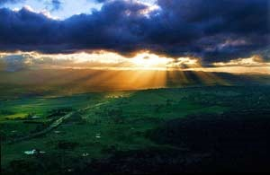
Прежде всего, для появления на рассвете или закате сумеречных лучей (в английском варианте – «Crepuscular rays»), солнечный свет должен встретить насвоём пути облака или вершины гор, которые разделят его на пучки света, расходящиеся из одной точки почти на треть неба. Сумеречные лучи так хорошо видны человеческому глазу благодаря тому, что область пространства освещённого солнцем воздуха чётко отделена от затенённого пространства. Второй пункт, без которого невозможно увидеть эти лучи – наличие в высоких слоях атмосферы определённой концентрации водяного пара или пыли, частицы которой отражали и рассеивали бы в нашем направлении свет. На самом деле солнечные лучи являются параллельными, несмотря на иллюзию, будто они сходятся к солнцу, как гигантский веер. Таким же образом мы видим, как рельсы железной дороги вдалеке исчезают в одной точке.

Продолжение смотри по приведённой ссылке.

***

Лучи света не всегда идут по прямой. В зависимости от плотности сред, чем плотность больше, тем скорость меньше, лучи света искривляются. Преломление или рефракцию хорошо видна на снимке ниже:
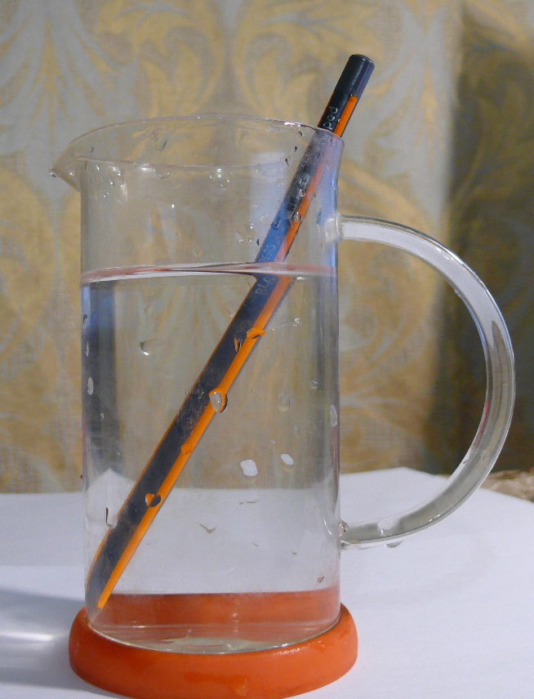
Учёт рефракции в оптическом диапазоне см. здесь http://www.astronet.ru/db/msg/1190817/node40.html и
http://shaping.ru/congress/russian/Suhorukov/2/Suhorukov.asp

Особенности распространения световых лучей в атмосфере с переменной плотностью приводят к преломлению света или рефракции, ответственной за то, что в определённых условиях становятся видны предметы, которые должны быть скрыты за выпуклостью шарообразной Земли. Оптические явления замечательно описаны в книге (Миннарт М. Свет и цвет в природе. М.: «Наука», 1969). Книга известного голландского астронома профессора Миннарта - не учебник и не популярное изложение давно известных истин. Это поэтический рассказ о больших и малых секретах природы, в которые может проникнуть внимательный наблюдатель, не имеющий каких-либо приборов и не обладающий специальными знаниями. Эрудиция автора, его удивительное знание мировой, и в частности русской, литературы делает эту книгу интересной не только для читателя, впервые знакомящегося с обширным кругом явлений, охватываемых книгой, но и для читателя-специалиста, который найдет в книге истинную поэзию, так редко встречающуюся в статьях и учебниках. Перевод был осуществлен с английского издания 1954 г. Г.А.Лейкиным, И.А.Грингольцем и В.А.Маянц и сверен с голландским изданием 1949 г. А.П.Зацепиловой. Русский перевод был любезно просмотрен проф. Миннартом, который внес в него некоторые исправления и дополнения. Общая редакция перевода принадлежит Г. А. Лейкину.

Полезные ссылки на источники, опровергающие теорию «плоской Земли»: https://cloud.mail.ru/public/14zt/ApAmCRQ7X

